Задание 3: архитектура
Описание:
Заказчик хочет, что в мобильное приложение интернет-магазина "Петрушка Зеленая" начали приходить пуши. Они могут быть разными: о том, что заказ слишком долго лежит без действий в корзине, об отмене заказа, рекламные рассылки и прочее. То есть нужен функционал, а какие пуши отправлять - точно найдется.
Что нужно сделать:
Построить верхнеуровневую архитектурную схему - как должна работать отправка PUSH уведомлений в данном приложении. Можно просто в виде блок схем. Считаем, что на бэкенде микросервисная архитектура. В данном задании рекомендуется в интернете изучить архитектуры подобных решений.
Быть готовым на собеседовании обсудить эту схему.

Для моделирования архитектуры использовалась нотация C4
Уровень контекста:
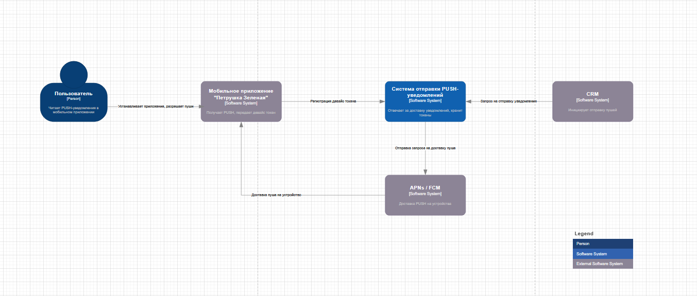

Уровень контейнеров:
